KAYISI
ÇEŞİT ÖZELLİK BELGESİ
Apricot Variety Description Form
(Prunus armeniaca L.)
TG/70/4 28-03-2007

 |  | KARAKTERLER  Characteristics | ÖRNEK ÇEŞİTLER  Example Varieties | NOT  Note
1.  (+) | (a) | Ağaç: gelişme kuvveti  Tree: vigor
QN |  | Çok zayıf very weak | Sub-zero | 1
 |  | Zayıf weak | Ninfa, Polonais | 3
 |  | Orta medium | Bergeron, Canino, Peeka, Rouge du Roussillon | 5
 |  | Kuvvetli strong | Earle Orange, Magyar kajszi, Palsteyn, Pisana, Portici | 7
 |  | Çok kuvvetli very strong | Ceglédi bíbor, Monaco Bello, Moniquí, Viceroy | 9
2.  (+) | (a) | Ağaç: büyüme şekli  Tree: habit
QN |  | Çok dik (huni şeklinde) fastigiate | Japan’s Early | 1
 |  | Dik upright | Harcot, Reale d’Imola | 2
 |  | Dik- yayvan arası upright to spreading | Ceglégi óriás, Proimo Tyrinthos, Veecot | 3
 |  | Yayvan spreading | Blenheim, Canino, Hargrand, Magyar kajszi | 4
 |  | Eğik drooping | Palsteyn, Pisana, Polonais, Vesna | 5
 |  | Sarkık weeping |  | 6
3.  (+) | (a) | Ağaç: dallanma miktarı  Tree: degree of branching
QN |  | Zayıf weak | Earle Orange, Roxana | 3
 |  | Orta medium | Bergeron, Magyar kajszi, San Castrese | 5
 |  | Kuvvetli strong | Harlayne, Prevete, Veecot | 7
4.  (*) | (a) | Ağaç: çiçek tomurcuklarının dağılımı  Tree: distribution of flower buds
PQ |  | Çoğunlukla spurlar üzerinde  predominantly on spurs | Earle Orange, Nugget, Sun Glo | 1
 |  | Eşit olarak bir yaşlı sürgünler ve spurlar üzerinde  equally on spurs and on one-year-old shoots | Bergeron, Canino, San Castrese, Veecot | 2
 |  | Çoğunlukla bir yaşlı dallar üzerinde  predominantly on one-year-old shoots | Amal, Ouardi, Roxana | 3
5.  (*) |  | Genç sürgün: ucun antosiyanin renklenmesi  (hızlı büyüme döneminde)  Young shoot: anthocyanin coloration of apex (during rapid growth)
QN |  | Zayıf weak | Blenheim, Hargrand, Perla, Samarkandskij rannij | 3
 |  | Orta medium | Polonais, San Castrese, Sun Glo | 5
 |  | Kuvvetli strong | Ceglédi bíbor, Harcot, Ohaicos, Roxana | 7
6.  (+) | (a) | Bir yaşlı sürgün: güneş gören kısımlardaki renklenme  One-year-old shoot: color on sunny side
PQ |  | Sarımsı kahve yellow brown | Bebeco, Grandir | 1
 |  | Kırmızımsı kahve red brown | Palsteyn, Polonais, Veecot | 2
 |  | Morumsu kahve purple brown | Blenheim, Harcot | 3

7. | (a) | Bir yaşlı sürgün: odun gözü büyüklüğü  One-year-old shoot: size of bud support
QN |  | Küçük small | Canino, Harcot, Vitillo | 3
 |  | Orta medium | Hargrand, Magyar kajszi, Palsteyn, Portici | 5
 |  | Büyük large | Ceglédi arany, Hamidi, Roxana | 7
8. | (b) | Yaprak ayası: uzunluğu  Leaf blade: length
QN |  | Kısa short | Early Biady, Perla, Samarkandskij rannij | 3
 |  | Orta medium | Canino, Portici, Rouge du Roussillon, Veecot | 5
 |  | Uzun long | A. Vecchioni, Ceglédi arany, Moniquí, Roxana | 7
9. | (b) | Yaprak ayası: genişliği  Leaf blade: width
QN |  | Dar narrow | Ceglédi bíbor, Monaco Bello, Rouget de Sernhac, Veecot | 3
 |  | Orta medium | Canino, Harcot, Vitillo | 5
 |  | Geniş broad | Ceglédi piroska, Moniquí, Pisana | 7
10. | (b) | Yaprak ayası: uzunluk/genişlik oranı  Leaf blade: ratio length/width
QN |  | Çok küçük very small | Canino, Portici | 1
 |  | Küçük small | Cafona, Hargrand | 3
 |  | Orta medium | Harcot, San Castrese | 5
 |  | Büyük large | A. Vecchioni, Ceglédi bíbor, Rouget de Sernhac | 7
 |  | Çok büyük very large | Colorado Temprano, Noemi | 9
11. | (b) | Yaprak ayası: üst kısmın yeşil renginin koyuluğu  Leaf blade: intensity of green color of upper side
QN |  | Açık light | San Castrese, Veecot, Velasquez | 3
 |  | Orta medium | Canino, Ceglédi óriás, Flaming Gold, Harcot | 5
 |  | Koyu dark | A. Vecchioni, Earle Orange, Moniquí | 7
12.  (+) | (b) | Yaprak ayası: dip şekli  Leaf blade: shape of base
PQ |  | Sivri acute | Ceglédi bíbor, Rouget de Sernhac, San Francesco | 1
 |  | Geniş açılı obtuse | Bhart, Magyar kajszi, Portici | 2
 |  | Kesik truncate | Bergeron, Blenheim, Canino, Perla | 3
 |  | Kalp cordate | Moniquí | 4
13.  (+) | (b) | Yaprak ayası: ucun açısı (sivri kısım hariç)  Leaf blade: angle of apex (excluding tip)
QN |  | Sivri acute | San Castrese | 1
 |  | Dik açılı right-angled | Canino, Ceglédi óriás | 2
 |  | Geniş açılı moderately obtuse | Bergeron, Polonais, Portici | 3
 |  | Çok geniş açılı strongly obtuse | Hargrand, Moniquí | 4
14. | (b) | Yaprak ayası: ucun uzunluğu  Leaf blade: length of tip
QN |  | Yok veya çok kısa absent or very short | Alpha | 1
 |  | Kısa short | Bhart, Harmat, Moniquí | 3
 |  | Orta medium | Magyar kajszi | 5
 |  | Uzun long | Ivonne Liverani, Roxana | 7

15.  (+) | (b) | Yaprak ayası: kenar üzerindeki yarıklar  Leaf blade: incisions of margin
PQ |  | Kör dişli crenate | Canino, San Castrese, Verdun | 1
 |  | Çift kör dişli bicrenate | Bhart, Ninfa | 2
 |  | Testere dişli serrate | Vitillo | 3
 |  | Çift testere dişli biserrate | Hamidi, Rakovszky, Roxana, San Francesco | 4
16. | (b) | Yaprak ayası: kenarda dalgalanma  Leaf blade: undulation of margin
QN |  | Zayıf weak | Harcot, Palsteyn, Portici | 3
 |  | Orta medium | Blenheim, Nonno, Roxana | 5
 |  | Kuvvetli strong | Piet Cillié, Polonais, San Francesco | 7
17.  (+) | (b) | Yaprak ayası: enine kesitin profilden görüntüsü  Leaf blade: profile in cross section
QN |  | Düz yada hafif iç bükey straight or weakly concave | Earle Orange, Rouget de Sernhac, San Castrese | 1
 |  | Orta derecede iç bükey moderately concave | Bergeron, Dulcinea, Moniquí | 2
 |  | Güçlü derecede iç bükey strongly concave | Polonais | 3
18.  (*) | (b) | Yaprak sapı: uzunluk  Petiole: length
QN |  | Kısa short | Moniquí, Ninfa, Veecot | 3
 |  | Orta medium | Bergeron, Cafona, Canino, Hargrand | 5
 |  | Uzun long | Reale d’Imola, Skopska Krupna | 7
19. | (b) | Yaprak: yaprak ayası uzunluğunun/yaprak sapı uzunluğuna oranı  Leaf: ratio length of blade /length of petiole
QN |  | Küçük small | Earle Orange, Harcot, Pisana, Rouget de Sernhac | 3
 |  | Orta medium | Bergeron, Hâtif Colomer, Portici, Rouge du Roussillon | 5
 |  | Büyük large | Bebeco, Flaming Gold, Monaco Bello, Moniquí | 7
20. | (b) | Yaprak sapı: kalınlık  Petiole: thickness
QN |  | Ince thin | Flaming Gold, San Castrese, Veecot | 3
 |  | Orta medium | Harcot, Portici | 5
 |  | Kalın thick | Ceglédi arany, Moniquí, Reale d’Imola | 7
21. | (b) | Yaprak sapı: üst kısmın antosiyanin renklenmesi  Petiole: anthocyanin coloration of upper side
QN |  | Zayıf weak | Cibo del Paradiso | 3
 |  | Orta medium | Bebeco, Bhart, San Castrese | 5
 |  | Kuvvetli strong | Canino, Ceglédi bíbor, Early Biady, Harogem | 7
22.  (*) | (b) | Yaprak sapı: siğillerin baskın sayısı  Petiole: predominant number of nectaries
QN |  | Yok veya birtane none or one | Mandulakajszi, Rouget de Sernhac, Sant’ Ambrogio | 1
 |  | İki veya üç two or three | Cafona, Magyar kajszi, Veecot | 2
 |  | Üçten daha fazla more than three | Canino, Moniquí, Pisana | 3
23. | (b) | Yaprak sapı: nektarların büyüklüğü  Petiole: size of nectaries
QN |  | Küçük small | Alpha, San Francesco, Yerevani | 3
 |  | Orta medium | Ceglédi óriás, San Castrese, Tilton | 5
 |  | Büyük large | Canino, Early Biady, Harmat, Pisana | 7

24.  (*)  (+) | (c) | Çiçek: çap  Flower: diameter
QN |  | Küçük small | Borsi rózsa, Hâtif Colomer, Portici | 3
 |  | Orta medium | Magyar kajszi, Polonais, Reale d’Imola | 5
 |  | Büyük large | Hargrand, Harmat, San Castrese | 7
25. | (c) | Çiçek: anterlere göre stigmanın pozisyonu  Flower: position of stigma relative to anthers
QN |  | Altta below | Canetta, Harmat | 1
 |  | Aynı seviyede same level | Hargrand, Portici | 2
 |  | Üstte above | Canino, Pisana, Polonais | 3
26.  (+) | (c) | Taç yaprak: şekli  Petal: shape (excluding claw)
PQ |  | Geniş yumurtamsı broad elliptic | Sant’ Ambrogio | 1
 |  | Yuvarlak circular | Harcot, Luizet | 2
 |  | Kutupları yassılaşmış oblate | Canino, Polonais, Vitillo | 3
27.  (+) | (c) | Taç yaprağı: alt tarafın rengi  Petal: color on lower side
PQ |  | Beyaz white | Cafona, Polonais | 1
 |  | Açık pembe light pink | Magyar kajszi, San Castrese | 2
 |  | Koyu pembe dark pink | Harcot | 3
28.  (*) | (d) | Meyve: büyüklüğü  Fruit: size
QN |  | Çok küçük very small | Haggith, Menace, Zard | 1
 |  | Küçük small | Borsi rózsa, Hâtif Colomer, Patriarca Temprano | 3
 |  | Orta medium | Cafona, Canino, Harcot | 5
 |  | Büyük large | Ceglédi bíbor, Moniquí, Portici | 7
 |  | Çok büyük very large | Ceglédi óriás, Hargrand, Palsteyn, Pisana | 9
29.  (+) | (d) | Meyve: yandan görünüş şekli  Fruit: shape in lateral view
PQ |  | Üçgen triangular | Luizet | 1
 |  | Yumurta biçimli ovate | Bergeron, Pisana | 2
 |  | Dikdörtgensi oblong | Blenheim, Portici, Sundrop | 3
 |  | Eliptik elliptic | Précoce d’Imola, Wenatchee, Yerevani | 4
 |  | Yuvarlak circular | Earle Orange, Ninfa, Ouardi, Polonais | 5
 |  | Kutupları yassılaşmış oblate | Korai zamatos, Nugget, Patriarca Temprano | 6
 |  | Ters yumurtamsı obovate | Harcot, Harmat, Trevatt | 7
 |  | Eğik eşkenar dörtgen oblique rhombic | Canino, Vulcan | 8
30.  (+) | (d) | Meyve: karın kısmından görünüş şekli  Fruit: shape in ventral view
PQ |  | Üçgen triangular | Luizet, Mandulakajszi, Reale d’Imola | 1
 |  | Yumurta biçimli ovate | Bergeron, Canino, Fracasso | 2
 |  | Dikdörtgensi oblong | Baracca, Hargrand, Hâtif Colomer, Veecot | 3
 |  | Eliptik elliptic | Bella d’Imola, Flaming Gold, Sant’ Ambrogio, Yerevani | 4
 |  | Yuvarlak circular | Rouge du Roussillon, Polonais, San Castrese, Viceroy | 5
 |  | Kutupları yassılaşmış oblate | Nugget | 6
 |  | Ters yumurtamsı obovate | Portici, Harcot, Harmat | 7

31.  (+) | (d) | Meyve: yüksekliği  Fruit: height
QN |  | Kısa short | Patriarca Temprano, Samarkandskij rannij, Sayeb | 3
 |  | Orta medium | Bebeco, Bergeron, Canino, Polonais | 5
 |  | Uzun tall | Goldrich, Mandulakajszi, Vitillo | 7
32.  (+) | (d) | Meyve: yandan genişlik  Fruit: lateral width
QN |  | Dar narrow | Cerasiello, Harmat, Samarkandskij rannij | 3
 |  | Orta medium | Bergeron, Bhart, Cafona | 5
 |  | Geniş broad | Hargrand, Moniquí, Vitillo | 7
33.  (+) | (d) | Meyve: karın genişliği  Fruit: ventral width
QN |  | Dar narrow | Cerasiello, Harlayne, Hâtif Colomer | 3
 |  | Orta medium | Bebeco, Bhart, Palummella | 5
 |  | Geniş broad | Ceglédi arany, Goldrich, Moniquí | 7
34.  (+) | (d) | Meyve: yükseklik/kalınlık oranı  Fruit: ratio height/ventral width
QN |  | Düşük small | Korai zamatos, Monaco Bello, Patriarca Temprano | 3
 |  | Orta medium | Cafona, Canino, Magyar kajszi, Rouge du Roussillon | 5
 |  | Yüksek large | Bergeron, Hâtif Colomer, Vitillo | 7
35.  (+) | (d) | Meyve: genişlik/kalınlık oranı  Fruit: ratio lateral width/ventral width
QN |  | Düşük small | Mandorlon, Maria Ferez, Vesna | 3
 |  | Orta medium | Bergeron, Luizet, Pisana, Rouge du Roussillon | 5
 |  | Yüksek large | Henderson, Borsi rózsa | 7
36. | (d) | Meyve: karından görünüşte simetri  Fruit: symmetry in ventral view
PQ |  | Simetrik symmetric | Canino, Hâtif Colomer, Magyar kajszi, Polonais, Portici | 1
 |  | Hafif asimetrik slightly asymmetric | Boccuccia, Ceglédi óriás, Royal | 2
 |  | Belirgin asimetrik clearly asymmetric | Borsi rózsa, Reale d’Imola | 3
37.  (*) | (d) | Meyve: süturu  Fruit: suture
PQ |  | Kabarık raised | Priboto | 1
 |  | Hafif derin slightly sunken | Magyar kajszi, Ninfa, Rouge du Roussillon | 2
 |  | Orta derin moderately sunken | Bergeron, Monaco Bello, Pineapple | 3
 |  | Çok derin deeply sunken | Dima, Henderson, Kech-pshar, Portici | 4
38. | (d) | Meyve: sap çukuru derinliği  Fruit: depth of stalk cavity
QN |  | Sığ shallow | Harlayne, Rouge du Roussillon, San Castrese | 3
 |  | Orta medium | Blenheim, Magyar kajszi, Vitillo | 5
 |  | Derin deep | Canino, Ceglédi óriás, Hâtif Colomer, Palsteyn | 7
39.  (*)  (+) | (d) | Meyve: tepe kısmın şekli  Fruit: shape of apex
PQ |  | Sivri acute | Mandulakajszi, Reale d’Imola | 1
 |  | Yuvarlak rounded | Bergeron, Goldrich, Luizet, Portici | 2
 |  | Tepesi kesik truncate | Bella d’Imola, Hargrand, Hâtif Colomer | 3
 |  | Tepesi çökük retuse | Early Ril, Perfection, San Castrese | 4
40.  (+) | (d) | Meyve: sivri ucun varlığı  Fruit: presence of mucro
QL |  | Yok absent | Blenheim, Canino, San Castrese | 1
 |  | Var present | Bhart, Pisana | 9
41. | (d) | Meyve: yüzeyi  Fruit: surface
QL |  | Düz smooth | Bergeron, Palsteyn, Portici, Rouge du Roussillon | 1
 |  | Hafif kabartılı bumpy | Canino, Ceglédi óriás, Nonno | 2
42. | (d) | Meyve: kabukta tüylülük  Fruit: pubescence
QL |  | Yok absent | Glattschalige Frühmarille | 1
 |  | Var present | Bergeron, Canino, Magyar kajszi | 9
43. | (d) | Sadece tüylülük özelliği göstermeyen çeşitlerde Meyve: parlaklık  Only varieties with pubescence absent: Fruit: glossiness
QN |  | Yok veya zayıf absent or weak |  | 1
 |  | Orta medium | Harcot | 2
 |  | Kuvvetli strong | Cluthagold, Sun Glo | 3
44.  (*) | (d) | Meyve: meyve kabuğu zemin rengi  Fruit: ground color of skin
PQ |  | Görünmüyor not visible | A3759, A3844 | 1
 |  | Beyaz white | San Nicola, Shirazskij belyj | 2
 |  | Sarımsı yellowish | Piet Cillié, Vitillo, Yerevani | 3
 |  | Sarı yeşil yellow green | Grüne Spätmarille, Kaisi Ashtarak, Sateni Karmir | 4
 |  | Açık turuncu light orange | Canino Hargrand, Goldcot, Portici, Rouge du Roussillon | 5
 |  | Orta turuncu medium orange | Hâtif Colomer, Luizet, Pisana, Veecot | 6
 |  | Koyu turuncu dark orange | Bhart, Harcot, Harogem | 7
45.  (*) | (d) | Meyve: baskın rengin yoğunluğu  Fruit: relative area of over color
QN |  | Yok veya çok az absent or very small | Maria Matilde, Moniquí, Yerevani | 1
 |  | Az small | Cafona, Canino, Goldrich | 3
 |  | Orta medium | Hâtif Colomer, Magyar kajszi, Palsteyn, Portici | 5
 |  | Geniş large | Bergeron, Bhart, Pisana | 7
 |  | Çok geniş very large | A3759, A3844 | 9
46. | (d) | Meyve: üst rengin tonu  Fruit: hue of over color
PQ |  | Turuncu kırmızı orange red |  | 1
 |  | Kırmızı red |  | 2
 |  | Pembe pink |  | 3
 |  | Mor purple |  | 4

47. | (d) | Meyve: üst rengin yoğunluğu  Fruit: intensity of over color
QN |  | Açık light |  | 3
 |  | Orta medium |  | 5
 |  | Koyu dark |  | 7
48. | (d) | Meyve: üst rengin deseni  Fruit: pattern of over color
PQ |  | Ayrı ayrı benekler halinde isolated flecks (spots) | Rouge du Roussillon | 1
 |  | Yüzeyde kesintisiz solid flush | Bergeron | 2
 |  | Küçük benekler halinde tüm yüzeyi kaplayacak şekilde covered all over with very small dots | Moniquí | 3
49.  (*) | (d) | Meyve: et rengi  Fruit: color of flesh
PQ |  | Beyazımsı yeşil whitish green | Amban | 1
 |  | Beyaz white | Cibo del Paradiso, Mouchbah Mourry, Spitak | 2
 |  | Krem cream | Barese, Malatya, Moniquí, Patriarca Temprano | 3
 |  | Açık turuncu light orange | Canino, Harmat, San Castrese, Yerevani | 4
 |  | Orta turuncu medium orange | Harglow, Pisana, Rouge du Roussillon, Screara | 5
 |  | Koyu turuncu dark orange | Francese, Harcot, Hâtif Colomer, Palsteyn | 6
50. | (d) | Meyve: etin yapısı  Fruit: texture of flesh
QN |  | İnce yapılı fine | Fracasso, Harlayne, Peeka | 1
 |  | Orta medium | Canino, Magyar kajszi, Piet Cillié | 2
 |  | Kaba yapılı coarse | Bergeron, Précoce d’Imola | 3
51. | (d) | Meyve: etin sertliği  Fruit: firmness of flesh
QN |  | Çok yumuşak very soft | Sant’ Ambrogio, Viceroy | 1
 |  | Yumuşak soft | Alessandrino, Goldcot | 3
 |  | Orta medium | Magyar kajszi, Piet Cillié, Rouge du Roussillon, San Castrese | 5
 |  | Sert firm | Bella d’Imola, Bergeron, Palsteyn | 7
 |  | Çok sert very firm | Boccuccia Liscia, Borsi rózsa, Čačansko zlato, Harogem | 9
52. | (d) | Meyve: meyve ağırlığının çekirdek ağırlığına oranı  Fruit: ratio weight of fruit/weight of stone
QN |  | Az small | Borsi rózsa, Reale d’Imola | 3
 |  | Orta medium | Blenheim, Hâtif Colomer, Portici | 5
 |  | Fazla large | Badami, Bergeron, San Castrese | 7
53.  (*) | (d) | Meyve: etin çekirdeğe yapışma durumu  Fruit: adherence of stone to flesh
QN |  | Yok veya çok zayıf absent or very weak | Bergeron, Hargrand, Ninfa, Peeka | 1
 |  | Zayıf weak | Canino, Nonno, Rouge du Roussillon, Sirena | 3
 |  | Orta medium | Tardif de Bordaneil | 5
 |  | Kuvvetli strong | Comandor, Precoce di Toscana | 7

54.  (*)  (+) | (d) | Çekirdek: yandan görünüş şekli  Stone: shape in lateral view
PQ |  | Yumurta ovate | Goldcot, Magyar kajszi, Portici | 1
 |  | Dikdörtgensi oblong | Bella d’Imola, Palsteyn, Rouge du Roussillon | 2
 |  | Eliptik elliptic | Bergeron, Vitillo | 3
 |  | Yuvarlak circular | Canino, Eten Bey, Hargrand, Monaco Bello | 4
 |  | Ters yumurta obovate | Harcot, Harmat | 5
55. | (d) | Çekirdek içi: acılığı  Kernel: bitterness
QN |  | Yok veya çok zayıf absent or weak | Bergeron, Harcot, Magyar kajszi, Moniquí, Reale d’Imola | 1
 |  | Orta medium | Bella d’Imola, Harlayne, Palsteyn | 2
 |  | Kuvvetli strong | Borsi rózsa, Canino, Prevete, Viceroy | 3
56.  (*)  (+) |  | Çiçeklenmeye başlama tarihi  Time of beginning of flowering
QN |  | Çok erken very early | Bakour, Currots, Harmat, Ninfa | 1
 |  | Erken early | Canino, Harcot, Hâtif Colomer, San Castrese | 3
 |  | Orta medium | Magyar kajszi, Moniquí, Portici, San Francesco | 5
 |  | Geç late | Bergeron, Boccuccia Liscia, Harlayne, Polonais | 7
 |  | Çok geç very late | Harglow, Skromnyj, Zard | 9
57.  (*)  (+) |  | Meyvenin olgunlaşmaya başlama zamanı  Time of beginning of fruit ripening
QN |  | Çok erken very early | Bakour, Ninfa, Patriarca Temprano, Rutbhart, Samarkandskij rannij | 1
 |  | Erken early | Bhart, Hâtif Colomer, Monaco Bello, Rouget de Sernhac, Tomcot | 3
 |  | Orta medium | Bergeron, Harlayne, Pisana, Polonais | 5
 |  | Geç late | Larquen | 7
 |  | Çok geç very late | Lartago | 9

KARAKTER TABLOSUNUN AÇIKLAMASI
Explanations on the Table of Characteristics

(a) Ağaç/bir yaşlı sürgün: Aksi belirtilmedikçe ağaç ve bir yaşlı sürgünler üzerindeki tüm gözlemler, en 1 kere meyve vermiş ağaçlarda kışın yapılmalıdır.
(a) Tree/One-year-old shoot: Unless otherwise stated, all observations on the tree and on the one-year-old shoot should be made during winter, on trees that have fruited at least once.

(b) Yaprak: Aksi belirtilmedikçe yaprak üzerindeki tüm gözlemler, iyi gelişmiş sezon sürgünlerinin merkezde bulunan üçte birlik kısmında tam gelişmiş yapraklar üzerinde yazın yapılmalıdır.
(b) Leaf: Unless otherwise stated, all observations on the leaf should be made in summer on fully developed leaves from the middle third of a well developed current season’s shoot.

(c) Çiçek: Aksi belirtilmedikçe çiçekler üzerindeki tüm gözlemler anterler açılmaya başladığı zaman tam gelişmiş çiçekler üzerinde yapılmalıdır.
(c) Flower: Unless otherwise stated, all observations on the flower should be made on fully developed flowers at the beginning of anther dehiscence.

(d) Myeve/Çekirdek: meyve ve çekirdek üzerindeki tüm gözlemler, her bir ağaçtan 5’er meyve olmak üzere 5 ağaçtan alınan toplam 25 meyve üzerinde yapılmalıdır.
(d) Fruit/Stone: All observations on the fruit and stone should be made on 25 fruits, five from each of five trees.

1:Ağaç: gelişme kuvveti
1: Tree: vigor

Ağaç gelişme kuvveti, genel olarak vejetatif gelişmenin yoğunluğu olarak değerlendirilmelidir.
The tree vigor should be considered as the overall abundance of vegetative growth.

2: Ağaç: büyüme şekli
2: Tree: habit

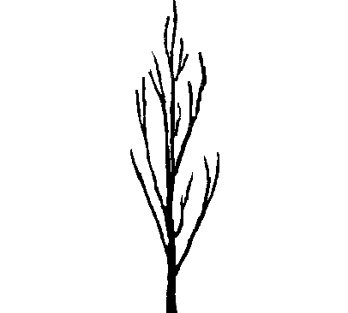 | 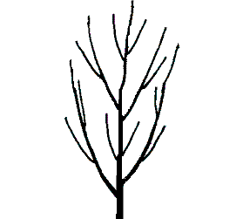
1 | 2
çok dik  fastigiate | dik  upright
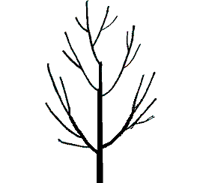 | 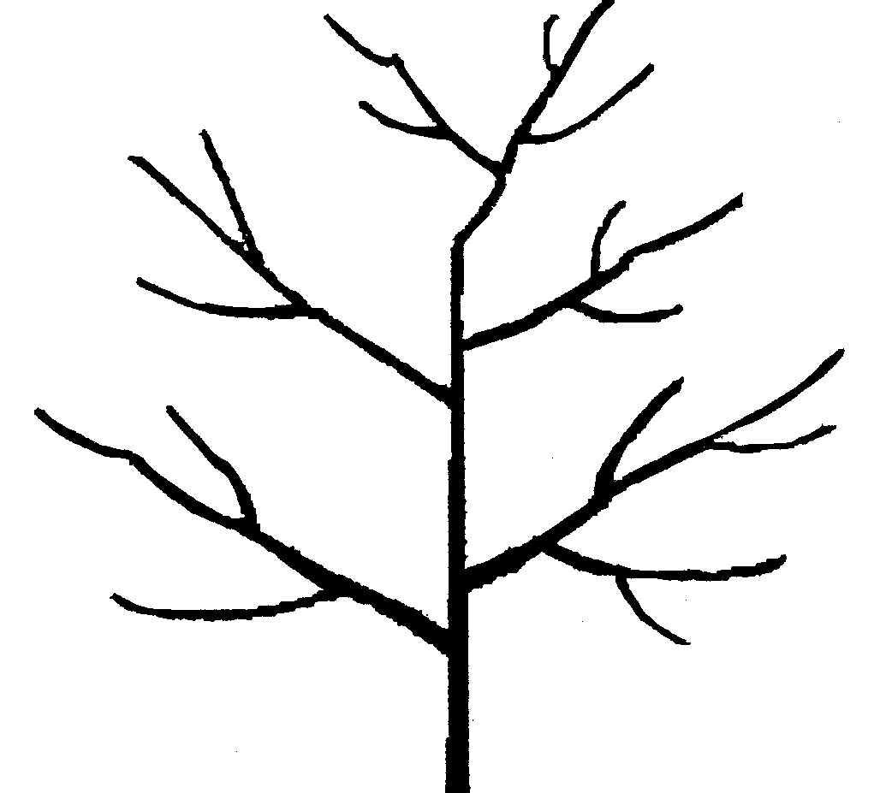
3 | 4
dik yayvan arası  upright to spreading | yayvan  spreading
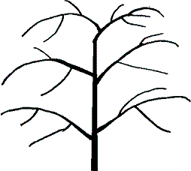 | 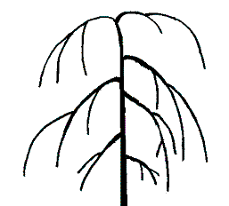
5 | 6
eğik  drooping | sarkık  weeping

3: Ağaç: dallanma miktarı
3: Tree: degree of branching

Meyve veren sürgünler hariç, yan dallar ve sürgünlerin yoğunluğu olarak belirtilen dallanma derecesi, dalların sayısı ile ilgilidir.
Observations should relate to the number of branches with the degree of branching being indicated by the density of lateral branches and shoots, excluding fruiting shoots.

6: Bir yaşlı sürgün: güneş gören tarafın rengi
6: One-year-old shoot: color on sunny side

Gözlemler, bir yaşındaki primer sürgünler ortasında yapılmalıdır.
Observations should be carried out in the middle of one-year-old primary shoots.

12: Yaprak ayası: dip şekli
12: Leaf blade: shape of base

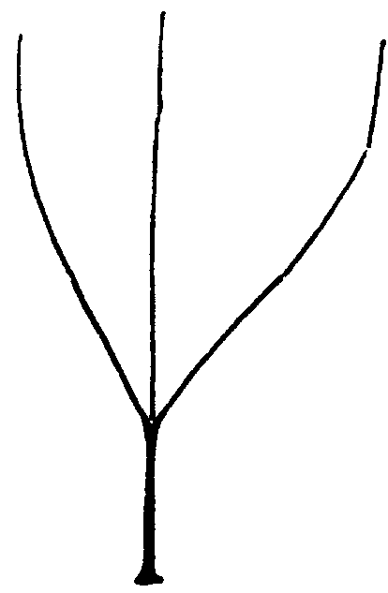
1 | 2
sivri  acute | geniş açılı  obtuse
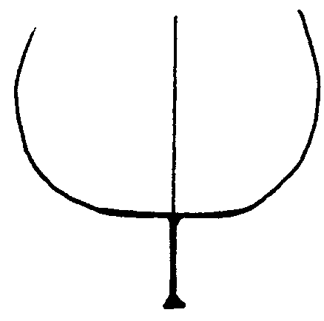 | 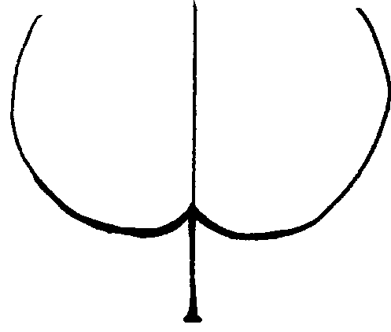
3 | 4
kesik  truncate | kalp  cordate

13: Yaprak ayası: ucun açısı (sivri kısım hariç)
13: Leaf blade: angle of apex (excluding tip)

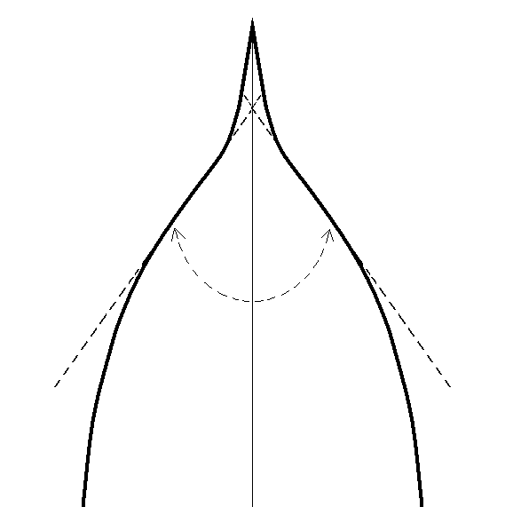 | 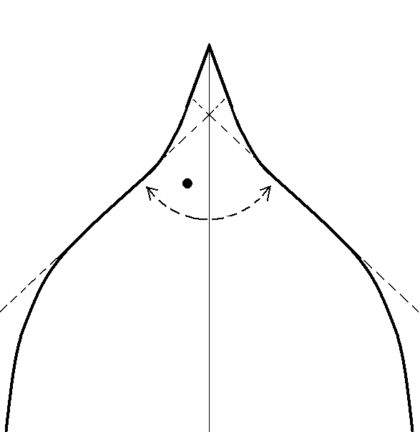
1  sivri  acute | 2  dik açılı  right-angled
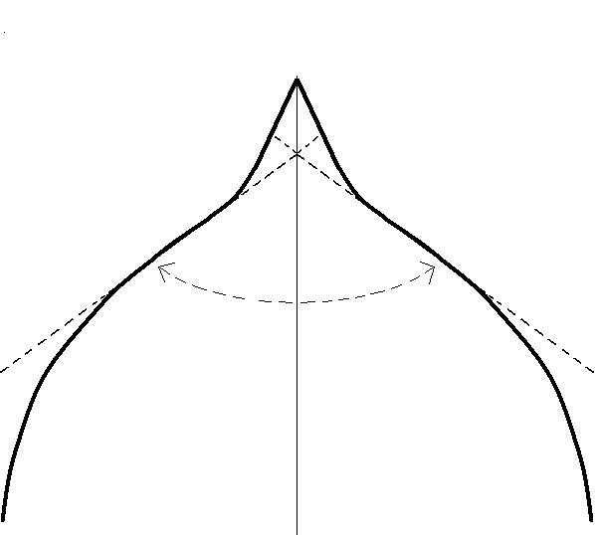 | 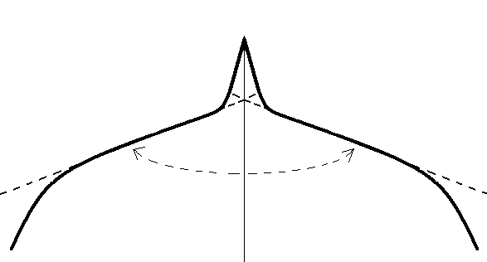
3 | 4
geniş açılı  moderately obtuse | çok geniş açılı  strongly obtuse

15: Yaprak ayası: kenar dişliliği
15: Leaf blade: incisions of margin

 | 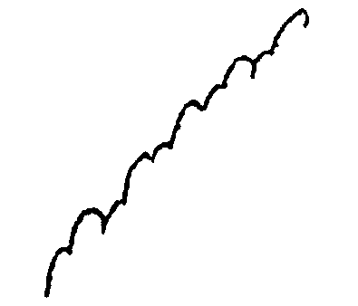
1  kör dişli  crenate | 2  çift kör dişli  bicrenate
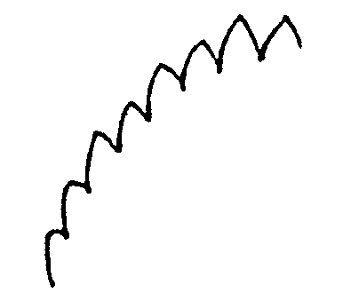 | 
3  testere dişli  serrate | 4  çift testere dişli  biserrate

17: Yaprak ayası: enine kesitin profilden görünüşü
17: Leaf blade: profile in cross section

Gözlemlenen yapraklar spurların yada çiçekli sürgünlerin dibinden alınmalıdır.
Leaves observed should be on spurs or at base of flowering shoots.

24: Çiçek: çap
24: Flower: diameter

Gözlemler ve ölçümler petalleri yatay olarak bastırılmış çiçekler üzerinde yapılmalıdır.
Observations or measurements should be carried out on flowers with petals pressed into horizontal position.

26: Petal: şekil (tırnak hariç)
26: Petal: shape (excluding claw)

 |  | 
1  geniş eliptik  broad elliptic | 2  yuvarlak  circular | 3  kutuplardan basık  oblate

27: Petal: alt tarafın rengi
27: Petal: color on lower side
Gözlemler alt tarafında sepaller açtıktan hemen sonra yapılmalıdır.
Observations should be carried out just after opening of sepals on the lower side.
29: Meyve: yandan görünümde şekil
29: Fruit: shape in lateral view
30: Meyve: karından görünüşte şekil
30: Fruit: shape in ventral view
31: Meyve: yükseklik
31: Fruit: height
32: Meyve: yandan genişlik
32: Fruit: lateral width
33: Meyve: karın genişliği
33: Fruit: ventral width
34: Meyve: yüksekliğin karından genişliğe oranı
34: Fruit: ratio height/ventral width
35: Meyve: yandan genişliğin/karından genişliğe oranı
35: Fruit: ratio lateral width/ventral width
40: Meyve: sivri ucun varlığı
40: Fruit: presence of mucro
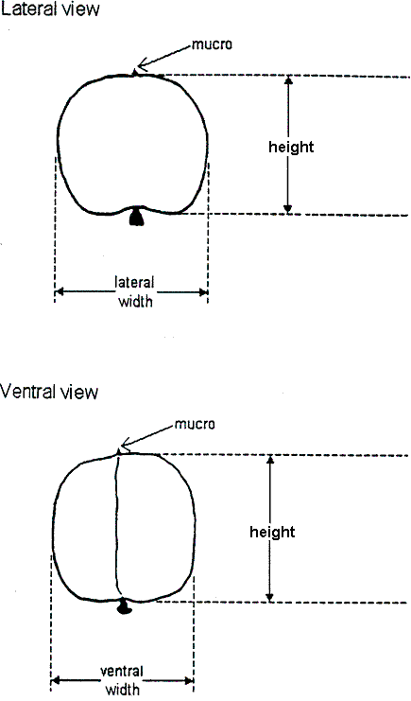

29: Meyve: yandan görünüşte şekil
29: Fruit: shape in lateral view

30: Meyve: karından görünüşte şekil
30: Fruit: shape in ventral view
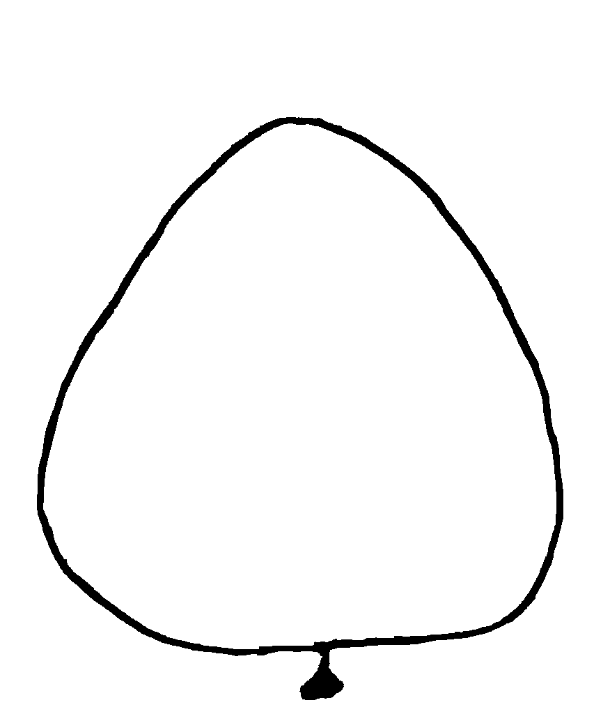 | 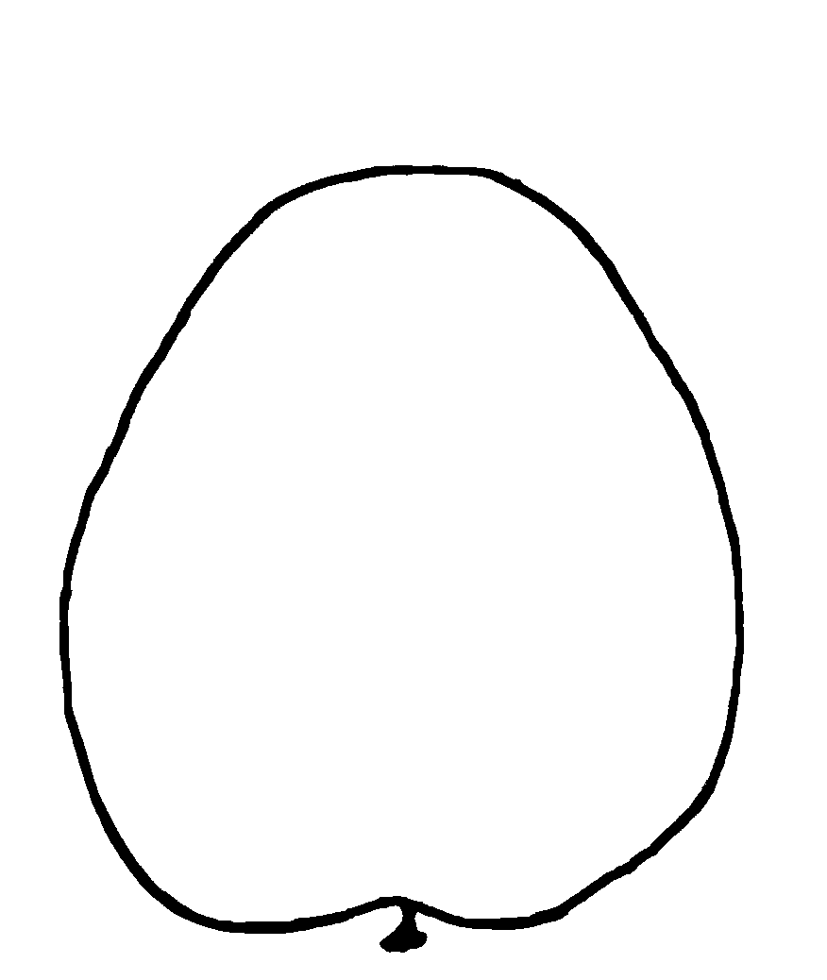
1  üçgen  triangular | 2  oval  ovate
 | 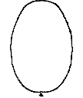
3  dikdörtgensi  oblong | 4  eliptik  elliptic
 | 
5  yuvarlak  circular | 6  kutuplardan basık  oblate
 | 
7  ters yumurtamsı  obovate | 8  eğik eşkenar dörtgen  oblique rhombic  (30. Karakter için uygulanmaz)  (not applicable for characteristic 30)
39 : Meyve: tepe şekli
39: Fruit: shape of apex

Gözlemler yanal enine kesitte yapılmalıdır.
Observations should be carried out on fruits in lateral cross-section.

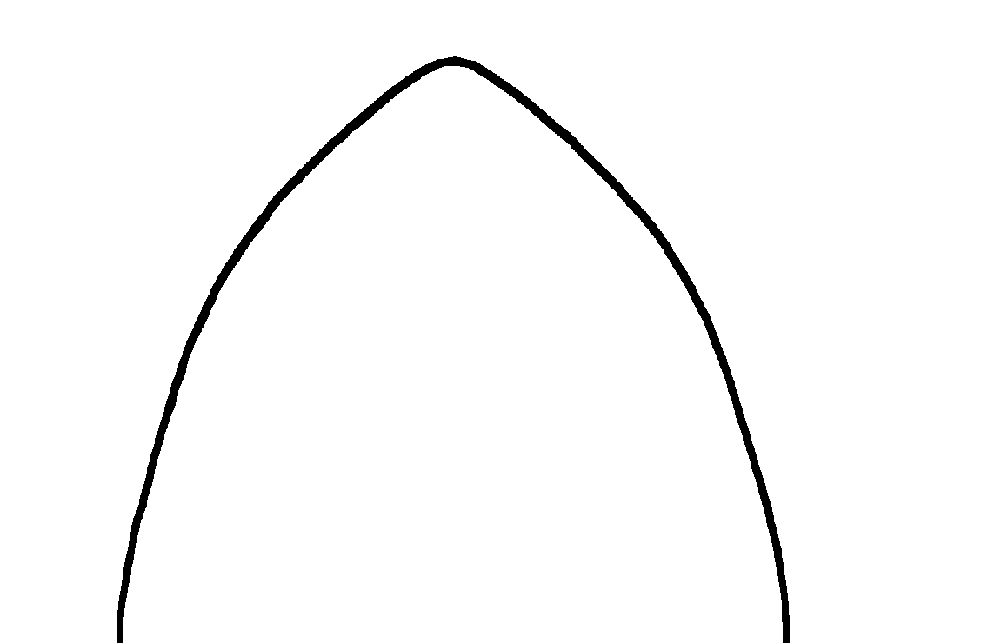 | 
1  sivri  acute | 2  yuvarlak  rounded
 | 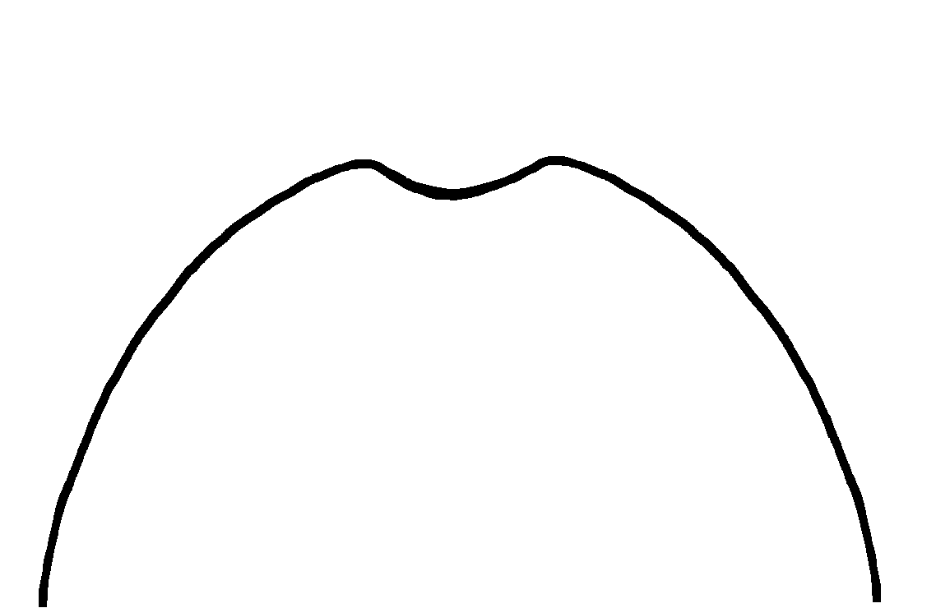
3  küt  truncate | 4  çökük  retuse

54: Çekirdek yandan görünüşte şekil
54: Stone: shape in lateral view

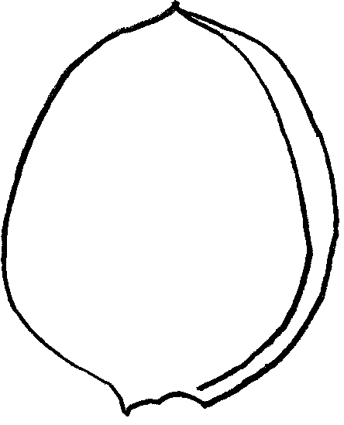 | 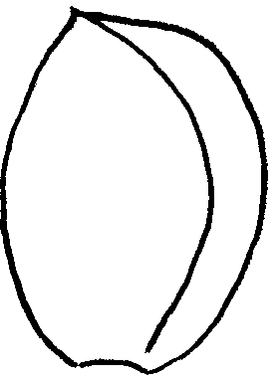
1  oval  ovate | 2  dikdörtgensi  oblong
 | 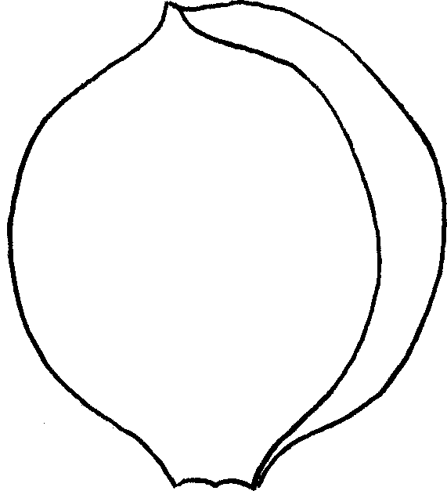 | 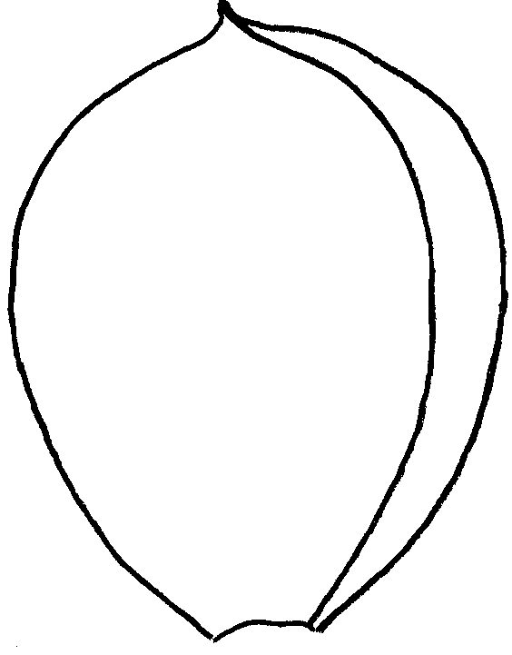
3  eliptik  elliptic | 4  yuvarlak  circular | 5  ters yumurta  obovate

56: Çiçeklenmeye başlama zamanı
56: Time of beginning of flowering

Çiçeklerin %5-10’u açtığında gözlemlenebilir.
When 5-10% open flowers can be observed.

57: Meyvenin olgunlaşmaya başladığı zaman
57: Time of beginning of fruit ripening

Meyvelerin %5-10’u olgunlaştığında gözlemlenebilir. Meyvenin olgunlaşması, meyvenin kolayca koparıldığı, yeme olgunluğuna gelme zamanı olarak değerlendirilmelidir.
When 5-10% ripen fruits can be observed. Fruit ripening should be considered as the time of eating ripeness, when the fruit is most easily removed.

